***Biología***

**BIMESTRE Nº 2**

**EJERCICIOS DE CLASE Nº 2**

1. Respecto a las características de los virus, marque V o F y señale la respuesta correcta.

( ) Se les considera parásitos extracelulares obligados. ( ) Su genoma puede ser ADN y ARN.

( ) Fuera de la célula, los viriones son metabólicamente activos. ( ) Intracelularmente, los virus pueden ser replicados.

( ) Son agentes infecciosos submicroscópicos.

A) FFFVV B) VFVFV C) FVFVF D) VFVVV E) VFFFV

1. Con referencia a la cápside, marque V o F y señale la respuesta correcta.

( ) Es una cubierta de polisacárido que rodea al genoma vírico. ( ) Está formada por proteínas globulares o capsómeros.

( ) Unida al ácido nucleico, forman la envoltura viral. ( ) Origina diversas formas virales.

A) VVFF B) FVFV C) VFVF D) FVVF E) FVFF

3. En un laboratorio se hacen pruebas para determinar el comportamiento de una infección viral en dos poblaciones humanas diferentes evaluando la carga viral (proteína viral) y el desarrollo de interferones frente a las horas siguientes luego de la infección. Los resultados se observan en los siguientes cuadros.

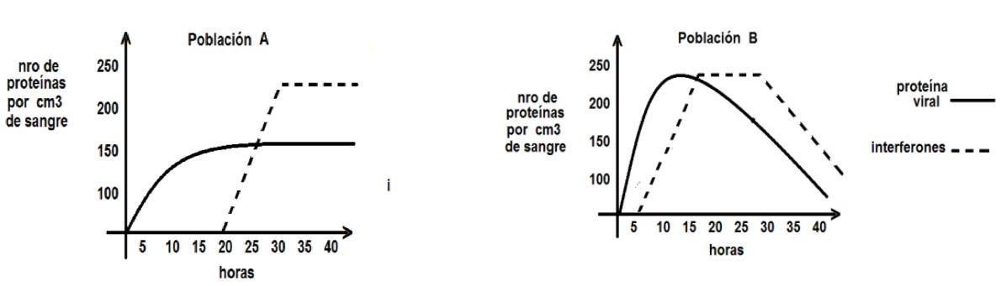

¿Cuál de las siguientes alternativas es correcta de acuerdo a lo mostrado en los gráficos?

1. Ambas poblaciones, A y B, son capaces de detener la infección viral a las 40 horas.
2. Los interferones son producidos por los virus.
3. Los interferones detienen con éxito la replicación viral en ambas poblaciones.
4. Las células infectadas demoran varias horas en sintetizar los interferones.
5. Los virus tienen una velocidad de multiplicación constante antes de la aparición de interferones.
6. 4. Respecto a la infección del virus en la población A, ¿Cuál de las alternativas es correcta?
7. Los interferones disminuyen la carga viral.
8. El número de interferones es importante en la disminución de la carga viral.
9. Los virus se multiplican hasta las 20 horas.
10. Mientras aumenta el número de interferones, disminuye la carga viral.
11. Los interferones se mantienen constantes aproximadamente luego de las 30 horas.

5. Respecto a la infección del virus en la población B, ¿cuál de las alternativas es correcta?

1. El número de virus aumenta a pesar de la presencia de interferones.
2. Los interferones impiden que se produzca la replicación viral, a partir de las 15 horas en adelante.
3. Al disminuir la carga viral, los interferones se mantienen en el transcurso de las horas.
4. La replicación viral se intensifica a partir de las 15 horas.
5. La producción de interferones es estable a partir de las 5 horas.
6. Marque verdadero V o falso F en los siguientes enunciados sobre las gráficas anteriores y luego elija la alternativa correcta.

( ) Si los interferones disminuyen, entonces los virus siempre seguirán replicándose. ( ) Para que las células logren impedir la replicación viral es necesario producir mayor

número de interferones que proteínas virales.

( ) Si hay disminución de interferones puede ser porque la replicación viral ha

disminuido.

( ) En la población A los virus disminuyen desde la aparición de los interferones.

( ) Cada población tiene su propio ritmo de respuesta ante la misma infección viral.

A) FVFVV B) FFFFV C) VFVFV D) VFFVV E) FFVFV

7. En la costa del Perú se han reportado casos de una bacteria patógena cuyo péptidoglucano no se desestabiliza con los fármacos tradicionales, por lo tanto la bacteria se mantiene intacta y cada vez cobra más casos amenazando convertirse en epidemia para nuestro país, ya que se disemina y resiste en el agua potable en forma de esporas hasta los 80 grados de temperatura. La lejía, que tiene la cualidad de desnaturalizar las proteínas bacterianas, tampoco logra eliminarlas con eficacia. El ministerio de salud espera una pronta solución. En base a los datos manifestados

responda las siguientes preguntas. ¿Cuál de las siguientes estructuras bacterianas debería estudiarse a fondo para lograr eliminarlas?

A) La composición de sus ribosomas B) La membrana celular

C) El mesosoma D) La pared celular

E) El ADN bacteriano

8. ¿Qué agente biológico se debería buscar si se desea eliminar a la bacteria causante de la enfermedad?

1. Un protozoario que mate a esta bacteria.
2. Un bacteriófago.
3. Un extracto vegetal que dañe la pared celular bacteriana.
4. Un fármaco que las elimine del agua aun siendo esporas.
5. Irradiarlas en el laboratorio para que varíen su información genética.
6. Responda verdadero (V) o falso (F) en los siguientes enunciados sobre el texto de la pregunta 7, luego elija la alternativa correcta.

|  |  |  |  |  |  |
| --- | --- | --- | --- | --- | --- |
| ( | ) La aplicación de lejía en el agua potable no asegura su consumo. | | | | |
| ( | ) El consumo y uso de agua hervida sería una forma de prevenir la infección de | | | | |
| esta bacteria. | |  |  |  |  |
| ( | ) Si se logra identificar los genes que le ofrecen estas cualidades a la bacteria | | | | |
| patógena en otra bacteria | | | que no es patógena al hombre, podríamos sospechar de | | |
| una conjugación. | | |  |  |  |
| ( | ) Cuando está en el agua, la bacteria se reproduce formando esporas. | | | | |
| A) VVVF | | B) VFFV | C) VVFV | D) FVFF | E) FFVF |

1. 10. Se tienen tres especies diferentes de bacterias denominadas A, B y C, y se analizan tres genes para establecer relaciones entre ellas. Se sabe que las especies A y B son las donadoras y llevan pili, mientras que la especie C es la receptora. Los resultados de trabajo se muestran en el siguiente gráfico.

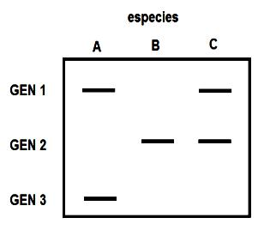

Con referencia a la conjugación, ¿qué alternativa es correcta?

1. La especie A transfirió genes a la especie B.
2. La especie C recibió el gen 3 de la especie
3. La especie C recibió genes de la especie A y B.
4. La especie A y B han recibido genes de C
5. La especie C transfirió genes a la especie B.
6. 11. Responda verdadero o falso en las siguientes alternativas sobre lo referido en el texto de la pregunta anterior.

( ) Hay parentesco genético entre las especies A y B.

( ) Si las tres bacterias estuvieran juntas, el gen que diferencia A del resto sería el gen

|  |  |  |  |  |  |
| --- | --- | --- | --- | --- | --- |
|  |  |  |  |  |  |
| ( | ) Las especies A y C hicieron conjugación. | | |  |  |
| ( ) Las especies B y C están emparentadas genéticamente. | | | | |  |
| ( | ) La especie C está emparentada genéticamente con A y B. | | | |  |
| A) FVFVF | | B) VVFVF | C) FVFFV | D) FVVFV | E) FVVVV |

1. 12. Son acontecimientos claves que se producen cuando una bacteria se divide.
   1. El ADN se copia en ARN.
   2. El ADN se duplica.
   3. El ADN se distribuye en todo el cuerpo.
   4. El ADN se reparte para formar dos células.
   5. Se forma un septo o tabique transversal.

A) 1, 2, 4 B) 2, 4, 5 C) 2, 3, 5 D) 1, 4, 5 E) 1, 3, 4

1. 13. Las bacterias se reproducen asexualmente; sin embargo, pueden hacer recombinación genética gracias a dos procesos denominados
   1. división celular y meiosis.
   2. fisión binaria y mitosis.
   3. conjugación y traducción.
   4. conjugación y reproducción.
   5. conjugación y transducción.
2. 14. Es una bacteria que no pertenece al grupo de las eubacterias.

A) Micoplasmas B) Espiroquetas C) Halófilas

D) Ricketsias E) Cianobacterias

1. 15. El ADN de las bacterias está organizado en un cromosoma circular contenido en un área conocida como

A) nucleoide. B) citoplasma. C) citosol. D) citoesqueleto. E) mesosomA